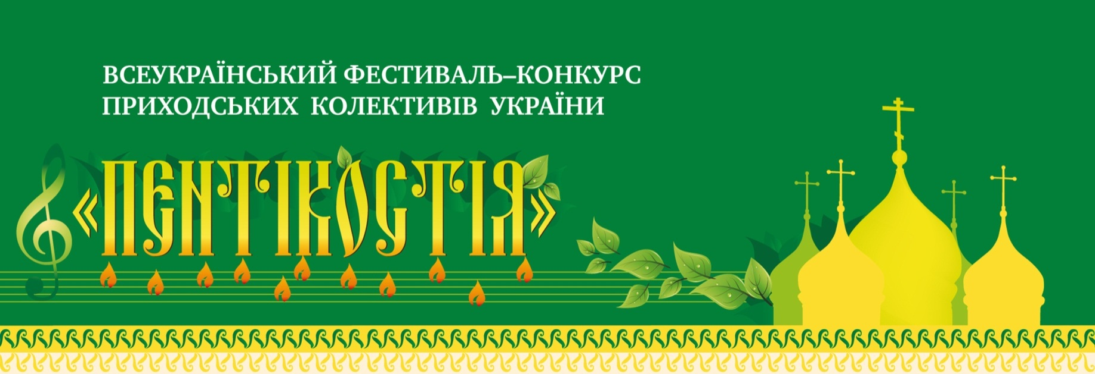
ІХ Всеукраїнський хоровий фестиваль – конкурс
духовної та автентичної музики
«ПЕНТІКОСТІЯ»
16-18 червня 2019 року
Запрошуємо співочі колективи:
Професійні
Аматорські
Колективи приходів та недільних шкіл України
до участі у ІХ Всеукраїнському хоровому фестивалі-конкурсі «Пентікостія»,
який був започаткований з благословення
Блаженнішого Митрополита Київського та всієї України Володимира.
Нині проходить за інформаційної підтримки Міністерства культури України
БФ «Фонд Пам’яті Блаженнішого Митрополита Володимира»
Ціль проведення
- Знайомство з духовною православною музикою різних епох, різних композиторів;
- Стимулювання покращення хорового приходського співу;
- Обмін досвідом.
Дати проведення:
16-18 червня 2019 року
Місце проведення:
Національний заповідник «Софія Київська»
Національна Філармонія України
Спасо-Преображенський собор (Теремки-2)
Конференц зала готелю «FAVOR»

Номінації:
- Мала форма (до 8 осіб)
- Ансамблі (8 – 16 осіб)
- Камерні хори (16 – 24 осіб)
- Хори (24 і більше осіб)
Вікових обмежень щодо участі у фестивалі-конкурсі немає
- Професійні хорові колективи
- Аматорські хорові колективи
- Колективи приходів та недільних шкіл
Мають бути виконані чотири твори:
- Духовний православний твір українського композитора-класика;
- Духовний православний твір сучасного композитора;
- Монодія (знаменного, грецького (або інш.) розспіву)
- Твір за вибором.
Вітається різноманітність програми, новаторство виконання
Тривалість виконання програми до 15 хвилин.
Нововведення! Вперше! Хори-учасники мають можливість спілкування із членами журі одразу після виступу
- Журі мають право задати ряд професійних запитань регенту та хору - конкурсанту
- Регент та хор - конкурсант має право задати низку професійних запитань членам Вельмишановного журі.
Нагороди
Колективи-учасники визначаються за результатами прослуховування. Учасники нагороджуються: дипломами лауреата І-ІІ-ІІІ ступенів. Кожен колектив отримує диплом учасника.
Інші нагороди:
- Диплом за нове бачення інтерпретації;
- Диплом глядацької симпатії.
Спеціальні премії
- Спеціальним рішенням Організатор, Оргкомітет, Журі Фестивалю-конкурсу мають право заохотити додатково цінним призом будь-кого з учасників;
- Благодійники за погодженням Оргкомітету Фестивалю-конкурсу можуть впровадити номінації, додатково заохотити цінними призами учасників за своїм вибором.
Порядок та термін реєстрації
Для участі у фестивалі необхідно надіслати заявку не пізніше 31 травня 2019 року електронною поштою pentikostia@ukr.net або da_kir@ukr.net
Заявку можна отримати у координаторів фестивалю-конкурсу, або соціальній мережі www.facebook.com (пентікостія) - https://www.facebook.com/pentikostia/
Оргкомітет зобов’язується повідомити про отримання заявки учасника.
Вразі не отримання підтвердження, треба учаснику зателефонувати до орг. комітету фестивалю!!!
Заявка, підписана керівником (регентом) колективу, є свідченням про те, що колектив-учасник згоден з умовами положення про фестиваль-конкурс і буде їх дотримуватись.
Більш детальну інформацію можна отримати за телефонами: (+38) 067 738 40 83, (+38) 050 417 67 47.

